
Nabídka číslo:
P25014904

HELAGO-CZ s.r.o.
Kladská 1082
500 03 Hradec Králové
Tel.: 495 220 229, 495 220 394
http://www.helago-cz.cz E-mail: info@helago-cz.cz

IČO: 25963961 DIČ: CZ25963961

Střední odborná škola stavební a Střední odborné učiliště stavební, Kolín II, Pražská 112
xxxxx xxxxxx Pražská 112
280 02 Kolín

Dobrý den, dle poptávky předkládám cenovou nabídku:

leXsolar-H2 Large 2.0
Objednací číslo: 5501.1218

Cena bez DPH: 18 560,00 Kč Obecné informace
leXsolar-H2 Large 2.0 je nejkomplexnější vzdělávací sada pro demonstraci solárně-vodíkového energetického cyklu. Nová verze obsahuje nejnovější generaci PEM palivových článků a integruje všechny klíčové komponenty – solární modul, elektrolýzer a palivový článek – pro praktické experimenty ve fyzice, chemii a technice. Modulární konstrukce umožňuje rozšíření systému o další PEM články nebo ethanolové články. Reálný odběr energie je zajištěn motorem, doplněným o detailní výukové materiály.

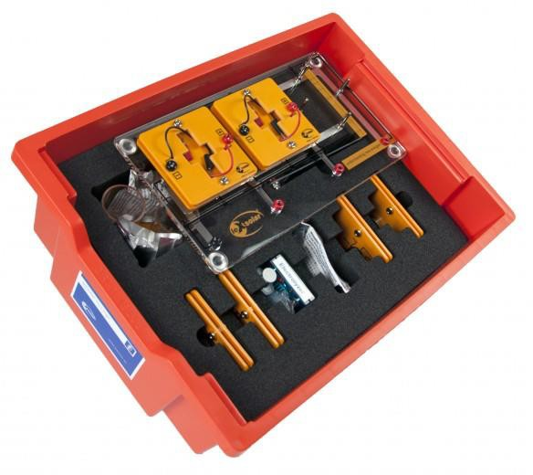
Součásti sady
  - Modul PEM palivového článku
  - Modul elektrolýzéru 2.0
  - Solární modul 2,5 V / 420 mA
  - Modul plynového zásobníku
  - Moduly potenciometru a motoru
  - Základní jednotka Large a pěnová vložka
  - Víko vaničky, informační list a schéma zapojení
  - Vrtulka pro motorový výstup

Nutné k provozu
  - Lampa se stolní svorkou
  - 2× měřicí kabel (červený a černý, 25 cm)
  - PowerModule a AV modul

Doporučené příslušenství
  - Další PEM články pro demonstraci zapojení do série
  - Modul ethanolového palivového článku
  - H2 Charger a kompletní H2 Storage
  - Učitelské a žákovské příručky
  - leXsolar-SmartControl Large

Možné experimenty
  - Sestavení a funkce elektrolýzéru a palivových článků
  - Princip funkce PEM palivového článku
  - Účinnost elektrolýzéru a článku dle Faradaye
  - Přeměna solární energie na elektrochemickou A mnoho dalších...

leXsolar-PV Large
Objednací číslo: 5501.1103

Cena bez DPH: 13 130,00 Kč Obecné informace
leXsolar-PV Large je komplexní výukový systém navržený pro propojení teorie fotovoltaiky s její praktickou aplikací. Tato oceněná vzdělávací sada umožňuje široké spektrum experimentů se solární energií, které lze provádět i při běžném denním osvětlení bez nutnosti externího napájení. Pro náročnější úlohy je součástí balení i osvětlovací modul.

Součásti sady
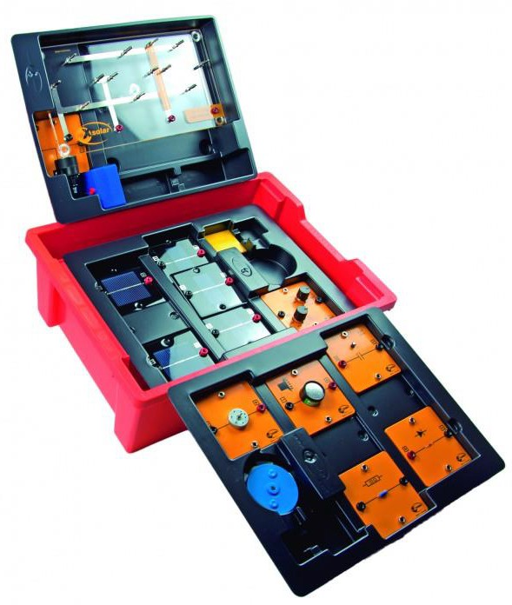
  - 3× solární modul 0,5 V / 420 mA
  - 1× solární modul 0,5 V / 840 mA
  - 1× solární modul 1,5 V / 280 mA
  - leXsolar základní jednotka Large
  - Osvětlovací modul
  - Moduly s diodou, odporem a potenciometrem
  - Moduly s převodovým a standardním motorem, bzučák
  - Sada barevných kotoučů a filtrů
  - Sada krytů pro solární články
  - Modul kondenzátoru 220 mF / 2,5 V
  - Schémata zapojení, informační list, víko, vanička s podložkami

Nutné k provozu
  - AV modul a Power modul
  - 2× měřicí kabel (červený/černý, 25 cm)
  - Laboratorní teploměr

Doporučené příslušenství
  - Učitelské a žákovské příručky
  - leXsolar-SmartControl Large

Možné experimenty
  - Závislost výkonu solárního článku na úhlu dopadu a ploše
  - Vliv osvětlení a teploty na výkon solárního článku
  - I-V charakteristika a činitel plnění solárních článků
  - Chování při sériovém a paralelním zapojení včetně zastínění
  - Nabíjení a vybíjení kondenzátorů
  - Simulace ostrovní sítě se solární elektrárnou

leXsolar-Wind Large 2.0
Objednací číslo: 5501.1404

Cena bez DPH: 16 840,00 Kč Obecné informace
leXsolar-Wind Large je kompletní a flexibilní výukový systém pro výuku základů větrné energie. Obsahuje všechny důležité komponenty pro zkoumání návrhu rotorů, vlivu rychlosti větru a účinnosti turbín. Sada je určena pro žáky od 11 let a nabízí jak kvalitativní demonstrace, tak kvantitativní fyzikální experimenty až do věku 19 let. Od jednoduchého testu rozběhové rychlosti až po analýzu výkonových křivek a ukládání energie – ideální nástroj pro výuku ve škole.

Součásti sady
  - Základní jednotka Large s moduly odporu a potenciometru
  - Větrný stroj a modul větrné turbíny
  - Savoniův rotor a sada rotorů s různým počtem listů
  - Moduly motoru, bzučáku, žárovky a LED
  - Barevné kotouče, kondenzátor 220 mF
  - Schéma zapojení, pěnová výplň a víko zásobníku

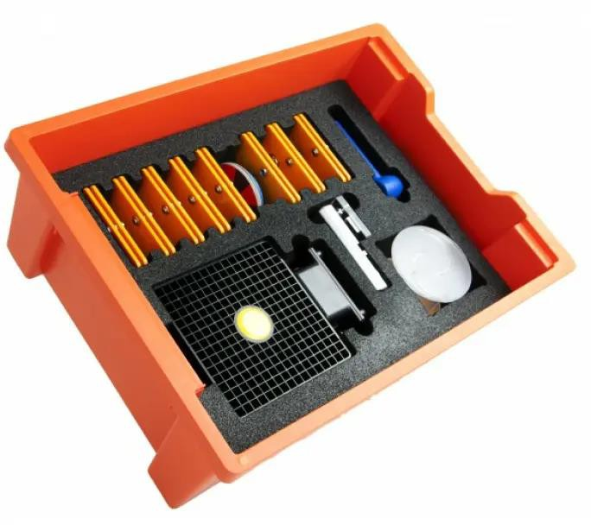
Nutné k provozu
  - AV-Module a PowerModule
  - 2× měřicí kabel černý 25 cm, 2× červený 25 cm

Doporučené příslušenství
  - Anemometr s držákem (1400-02)
  - Učitelské a studentské příručky

Možné experimenty
  - Vliv rychlosti větru na napětí a rozběh turbíny
  - Srovnání rotorů Savonius a třílistých rotorů
  - Vliv tvaru a sklonu lopatek na účinnost
  - Směr větru a měření rychlosti větru
  - Ukládání a přeměna energie ve větrné turbíně
  - Charakteristické křivky a srovnání výkonu různých rotorů A mnoho dalších...

leXsolar-Emobility Large
Objednací číslo: 5501.1802

Cena bez DPH: 24 560,00 Kč Obecné informace
leXsolar-Emobility Large seznamuje studenty se základními principy a technickými aplikacemi bateriových technologií používaných v elektromobilitě. Pomocí modelu elektromobilu a různých bateriových modulů studenti zkoumají chování a výkonnost různých systémů ukládání energie. Sada obsahuje moduly pro baterie NiMH, LiFePo a NiZn a je rozšiřitelná o lithium-polymerové a olověné akumulátory. Reverzibilní palivový článek umožňuje experimenty s vodíkovou energií.
Praktická cvičení zahrnují kvalitativní i kvantitativní experimenty s měřením čtyřbodovou metodou.

Součásti sady
  - Základní jednotka leXsolar-EMobility
  - Bateriové moduly NiMH, LiFePo a NiZn s držáky
  - Modul motoru bez převodovky, potenciometr 110 Ohm
  - Kondenzátorový modul, rezistorové moduly a zásuvné odpory (1Ω, 10Ω, 100Ω)
  - Model elektromobilu, reverzibilní palivový článek
  - Vrtulka, destilovaná voda, víko, vložka a informační list k uvedení do provozu

Možné experimenty
  - Ohmův zákon, sériové a paralelní zapojení rezistorů
  - Jmenovité napětí a kapacita zdrojů
  - Čtyřbodové měření a stanovení vnitřního odporu
  - Nabíjení/vybíjení kondenzátorů a bateriových modulů
  - I-V charakteristiky: NiMH, NiZn, LiFePo, Pb a LiPo baterií
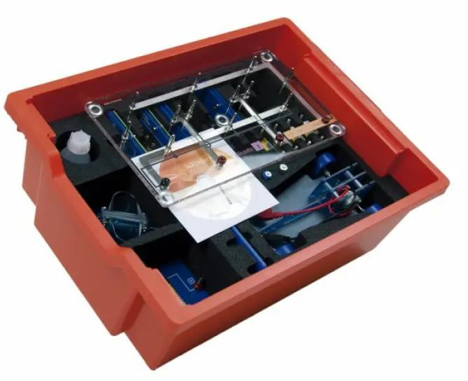
  - Závislost výkonu na teplotě a účinnost baterií
  - Provoz modelu auta s různými typy baterií a palivovým článkem
  - Výroba vodíku a účinnost palivového článku A mnoho dalších...

Vyžadované příslušenství
  - AV-Modul
  - Vodiče (25 cm černý a červený, 50 cm černý a červený)
  - Digitální multimetr
  - Nabíjecí modul ChargerModule

Doporučené příslušenství
  - Lithium-polymerový bateriový modul
  - Olověný akumulátor Pro
  - Adaptérový kabel pro baterie
  - leXsolar-SmartControl Large

Příslušenství:

Lexsolar PowerModule
Objednací číslo: 5501.910005
Cena bez DPH: 4 260,00 Kč

Lexsolar AV module
Objednací číslo: 5501.910003
Cena bez DPH: 4 550,00 Kč

Lexsolar ChargerModule
Objednací číslo: 5501.910013
Cena bez DPH: 4 550,00 Kč

Měřicí kabel černý 25 cm
Objednací číslo: 5501.L2-06-012 Cena bez DPH: 286,00 Kč

Měřicí kabel červený 25 cm
Objednací číslo: 5501.L2-06-014 Cena bez DPH: 286,00 Kč

Měřicí kabel černý 50 cm
Objednací číslo: 5501.L2-06-013 Cena bez DPH: 317,00 Kč

Měřicí kabel červený 50 cm
Objednací číslo: 5501.L2-06-015 Cena bez DPH: 317,00 Kč

Lampa se stolní svorkou
Objednací číslo: 5501.L2-04-022 Cena bez DPH: 1 330,00 Kč

Laboratorní teploměr
Objednací číslo: 5501.L2-06-016 Cena bez DPH: 295,00 Kč

Uvedené ceny bez DPH, případné dotazy rád zodpovím
Vystaveno dne: 28.11.2025 Vystavil: xxxxx xxxxx
Platnost nabídky: 1 měsíc ode dne vystavení
Doprava k zákazníkovi: zdarma při objednávce nad 10000,- bez DPH
Záruční a pozáruční servis: HELAGO-CZ s.r.o.
Záruční lhůta: 24 měsíců
Dodací lhůta: 8-10 týdnů

